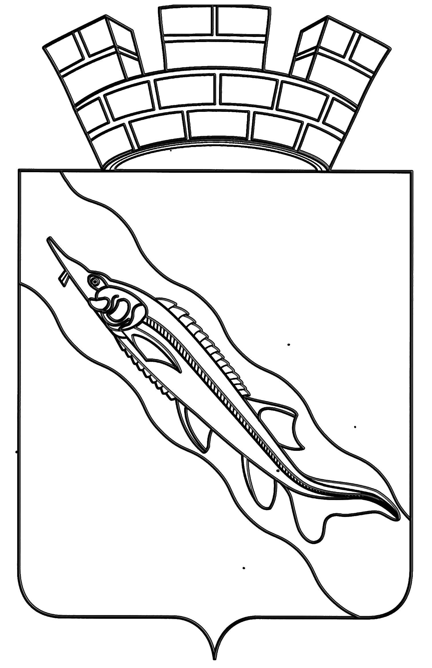

СОВЕТ ЕЙСКОГО ГОРОДСКОГО ПОСЕЛЕНИЯ
ЕЙСКОГО РАЙОНА

РЕШЕНИЕ

5.09.2025 г. № 22/5
г. Ейск

О внесении изменений в решение Совета Ейского городского поселения Ейского района от 17 декабря
2024 года № 6/2 «Об утверждении Прогнозного плана (Программы) приватизации объектов муниципальной собственности Ейского городского поселения Ейского района на 2025 год

В соответствии с Федеральным законом от 21 декабря 2001 года № 178-ФЗ "О приватизации государственного и муниципального имуще-ства", Уставом Ейского городского поселения Ейского района, Положением о приватизации муниципального имущества Ейского городского поселения Ейского района, утвержденным решением Совета Ейского городского поселения Ейского района от 26 июня 2013 года № 57/1, Совет Ейского городского поселения Ейского района р е ш и л:
1. Внести в решение Совета Ейского городского поселения Ейского района от 17 декабря 2024 года № 6/2 «Об утверждении Прогнозного плана (Программы) приватизации объектов муниципальной собственности Ейского городского поселения Ейского района на 2025 год» следующие изменения, дополнив раздел 2 приложения пунктами 9-10 следующего содержания:

№  п/п | Наименова-ние муници-пального имущества | Адрес,  ОКВЭД | Краткая характеристика объекта | Предполагае-  мый способ приватизации | Срок при-ватиза-ции, квартал
9 | Нежилое помещение | город Ейск улица Баррикадная, 27/1  (ОКВЭД 74.11.34.) | подвал б/н, помещение № 20, кадастровый номер 23:42:0401001:1831, общей площадью  10,9 квадратных метров | преимущественное право арендатора | III квартал
10 | Нежилое помещение | город Ейск улица Пушкина, 67/2 (ОКВЭД 74.11.34.) | нежилое помещение  № 1Г,  кадастровый номер 23:42:0202256:69,  общей площадью 89,3 квадратных метров | преимущественное право арендатора | III квартал

2. Решение вступает в силу со дня его опубликования в газете «Приазовские степи».

Глава  Ейского городского поселения Ейского района |  | Д.В. Квитовский

Председатель  Совета Ейского городского поселения Ейского района |  | Ю.Ю. Лукьянченко

